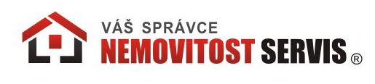

H L Á Š E N K A
Změna výše zálohy
Titul,jméno,příjmení:
Mobil:
E-mail:

Jednotka č.

Adresa:

Voda o + / - Teplá voda o + / -

Teplo o + / -

Shromáždění schvaluje zálohy na úklid, odpadky, výtah, společnou elektriku,
STA, fond oprav, nelze měnit vlastníkem jednotky.

Změna platná od:

V dne
Podpis vlastníka

**Přehled nového rozpisu úhrad chci zaslat
e-mailem zdarma
Českou poštou za poplatek 200Kč ano ne
**Nehodící se škrtněte.
Zpracování hlášenky je zpoplatněno částkou 50Kč

Tel.: +420 605 000 111
Web: www.nemovitostservis.cz
Email: znojmo1@nemovitostservis.cz

